|  |  |
| --- | --- |
| **Program / Project Name:** | Programming |
| **Checklist / Template Completed by:** | TBD |
| **Date Completed:** | Click here to enter a date. |

**Programming Guide**

Revision: 0.1

**Detailed Revision History**

|  |  |  |  |
| --- | --- | --- | --- |
| **Rev** | **Date** | **Editor(s)** | **Description of change** |
| 0.1 | 09-JUN-2019 | Sang-Gu Kang | Initial Draft |
|  |  |  |  |
|  |  |  |  |
|  |  |  |  |
|  |  |  |  |
|  |  |  |  |
|  |  |  |  |

**Table of Contents**

1 API Library 4

1.1 문자열 처리 함수 4

1.1.1 strcpy vs strcpy_s 4

2 수식과 입출력 4

2.1 Type Cast 4

2.1.1 static_cast<type>(value) 4

2.2 Type int 4

2.2.1 서식 지정자 5

2.2.2 min/max 6

2.3 Literal 접미사 – 정수 6

2.4 Type float double 7

3 Header file 7

3.1 stdint.h 7

# API Library

## 문자열 처리 함수

### strcpy vs strcpy_s

가급적 strcpy_s, sprintf_s, strcat_s와 같은 안전한 스트링 함수를 사용해야 한다. Visual studio에서 strcpy와 같은 함수를 사용하면 error로 처리된다. 이 함수들의 원형을 살펴보면 두 번째 인자가 size_t numberOfElements임에 유의한다. Sizeof(buffer)가 아니라 _countof(buffer)로 계산해야 한다.

errno_t strcpy_s(char *strDest, size_t numberOfElements, const char *strSrc);

안전한 스트링 함수는 strDest 버퍼를 넘어서는 메모리 복사를 방지하는 함수이다. 기존의 strcpy같은 함수를 사용할 때에는, 잘못된 메모리 할당으로 어느 순간에는 문제가 없는 것처럼 돌아가다가 나중에 다른 곳에서 메모리 할당시 엉뚱하게 문제가 발생할 수 있고, 이는 디버깅 자체를 어렵게 만든다. strcpy_s 함수는 메모리 에러를 발생시켜 주므로 메모리를 안정적으로 사용할 수 있도록 해준다.

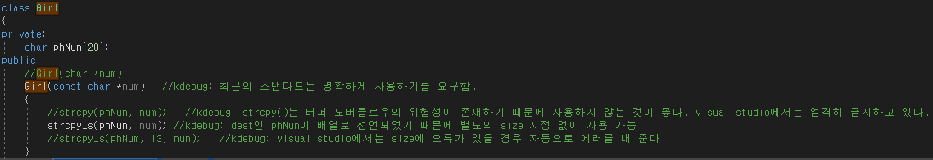

# 수식과 입출력

## Type Cast

### static_cast<type>(value)

형변환은 위와 같은 형식으로 엄격히 적용하는 것이 좋다. 이유는 인터넷을 참고한다.

## Type int

정수형 자료형은 크게 char, int가 있으며 앞에 부호 키워드(signed, unsigned)와 크기(short, long)를 붙여서 특성을 정의할 수 있다.

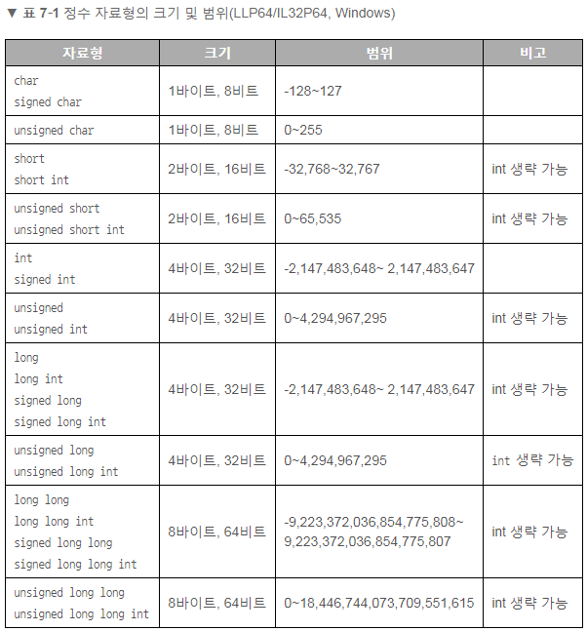

### 서식 지정자

printf 함수에서 자료형에 따라 서식 지정자를 달리 해야 한다.

* char, short, int: %d
* long: %ld
* long long: %lld
* unsigned char, unsigned short: %d
* unsigned int: %u
* unsinged long: %lu
* unsigned long long: %llu

%d: decimal  
%ld: long decimal  
%lld: long long decimal  
%u: unsigned decimal  
%lu: long unsigned decimal  
%llu: long long unsigned decimal

%p: pointer (memory address of variable)  
%x: hexadecimal

### min/max

int의 최소값은 -2,147,483,648로 되어 있지만, visual studio나 codeblock에서 이 값을 직접 넣어보면 waringing 혹은 error가 발생한다. 소스코드에서 정수의 최소값을 표현하려면 limits.h 헤더 파일을 사용해야 한다.

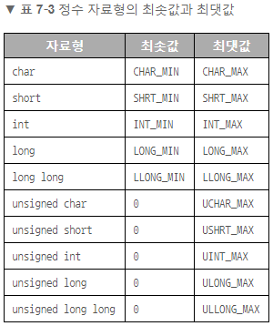

값을 계산하다가 오버플로우나 언더플로우 현상이 발생하면 의도치 않은 결과가 나올 수 있다. 따라서 프로그래밍할 때에는 정수 자료형의 크기를 항상 생각하고, 값이 범위를 넘어서지는 않는지 반드시 확인해야 한다.

## Literal 접미사 – 정수

컴파일 경고를 방지하려면 아래와 같이 뒤에 자료형 크기에 맞는 정수 리터럴 접미사를 붙여주면 된다.

unsigned int num3 = 4123456789U;

## Type float double

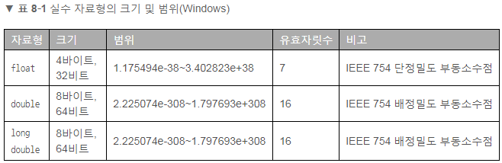

유효자릿수는 실수를 일정 자릿수만큼만 표현할 수 있다는 뜻이다. 만약 유효자릿수가 7이라면 0.123456789는 반올림하여 0.1234567로 표시된다. 즉, 정수 부분 1자리와 소수 부분 6자리로 7자리가 표시된다.

Note) Long double 은 잘 동작하지 않는 것 같음.

float에는 f를 붙여야 한다. Double은 생략, long double에는 l을 붙인다.  
예) float num1 = 2.97; (X) float num1 = 2.97f;

### min/max overflow/underflow

FLT_MIN을 100000000.0과 같이 큰 수로 나누면 아주 작은 수가 되면서 언더플로우가 발생하는데 C언어에서는 실수 언더플로우를 0 또는 쓰레기 값으로 처리한다. 반대로 FLT_MAX에 1000.0을 곱하면 저장할 수 있는 범위를 넘어서기 때문에 오버플로우가 발생한다. 정수와는 달리 실수는 오버플로우가 발생했을 때 최소값으로 되돌아가지 않고 무한대(infinity)가 되므로 inf가 출력된다.

우리는 실생활에서 1과 1.0을 구분하지 않지만 컴퓨터는 1과 1.0을 구분한다.

## Type char

정수 자료형인 char를 이용하여 문자 한 개를 저장한다. char에 문자를 저장할 때는 문자 자체를 저장하는 것이 아니라 문자에 해당하는 정숫값을 저장하게 된다. 이 규칙을 ASCII코드 라고 부른다.

# Pointer

변수의 메모리 주소를 구해보았는데 메모리 주소는 어디에 저장해야 할까? C언어에서 메모리 주소는 포인터(pointer) 변수에 저장한다.

포인터 변수를 선언할 때는 자료형 뒤에 *(asterisk)를 붙인다. *의 위치에 따른 차이는 없으며 모두 같은 뜻이다.

포인터의 크기를 sizeof로 구해보면 32비트에서는 4byte, 64비트에서는 8byte가 나온다.

## 역참조 연산자(dereference)

포인터 변수에는 메모리 주소가 저장되어 있다. 이때 메모리 주소가 있는 곳으로 이동해서 값을 가져오고 싶다면 역참조(dereference) 연산자 *를 사용한다.

포인터를 선언할 때도 *를 사용하고 역참조를 할 때도 *를 사용한다. 같은 * 기호를 사용해서 헷갈리기 쉽지만 선언과 사용을 구분해서 생각하면 된다. 즉, 포인터를 선언할 때 *는 “이 변수가 포인터 변수이다”라고 알려주는 역할이고, 포인터에 사용할 때 *는 “포인터의 메모리 주소를 역참조하겠다”라는 뜻이다.



역참조 연산자는 자료형을 바꾸는 효과를 낸다. 즉, int *numPtr;에서 *numPtr처럼 역참조하면 int 가 된다.

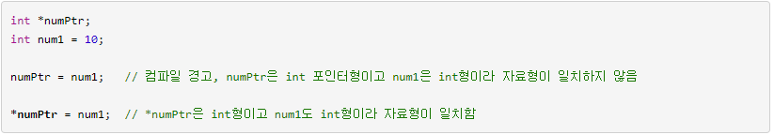

## 다양한 자료형의 포인터 선언

C언어에서 사용할 수 있는 모든 자료형은 포인터로 만들 수 있다.

### 상수와 포인터

포인터에도 const 키워드를 붙일 수 있는데 const의 위치에 따라 특성이 달라진다.

#### 상수를 가리키는 포인터 (pointer to constant)

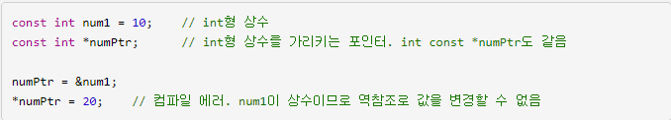

num1이 const int 이므로 이 변수의 주소를 넣을 수 있는 포인터는 cons tint * 로 선언해야 한다. Pointer to constant는 메모리 주소에 저장된 값을 변경할 수 없다는 뜻이다.

#### 포인터 자체가 상수 (constant pointer)

이때는 * 뒤에 const를 붙인다.

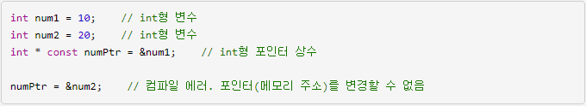

numPtr은 포인터 자체가 상수이므로 다른 포인터(메모리 주소)를 할당할 수 없다. 즉, constant pointer는 메모리 주소를 변경할 수 없다는 뜻이다.

#### 포인터가 상수이면서 상수를 가리키는 상황 (constant pointer to constant)

이때는 포인터를 선언하는 자료형에도 const를 붙이고 * 뒤에도 const를 붙인다.

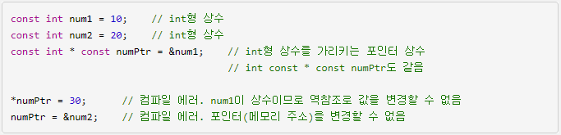

constant pointer to constant는 메모리 주소도 변경할 수 없고 메모리 주소에 저장된 값도 변경할 수 없다는 뜻이다.

# Header file

## limits.h

정수 자료형의 최소값, 최대값이 정의되어 있다.

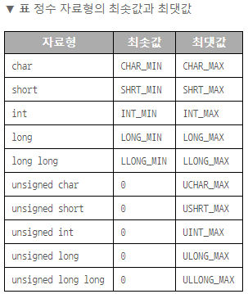

## stdint.h

CPU와 OS에 따라 정수 자료형의 크기도 그때 그때 달라져서 혼란을 가져왔기 때문에 C99 표준부터 stdint.h 헤더 파일이 추가되었다.

int8_t  
int16_t  
int32_t  
int64_t  
uint8_t  
uint16_t  
uint32_t  
uint64_t

이런 자료형은 크기를 정확하게 표현해야 하는 파일 압축 및 암호화, 네트워크 프로그래밍을 할 때 특히 유용하다. stdint의 최소, 최대값은 stdint.h 헤더 파일 안에 정의되어 있으므로 limits.h 헤더 파일을 사용하지 않아도 된다.